Урок – викторина для учащихся 6 класса

«Хорошо ли
мы владеем
русским языком?»

Бабушкина С.Б.,
преподаватель русского
языка и литературы
МБОУ СОШ № 6
им. Ф.И.Ярового

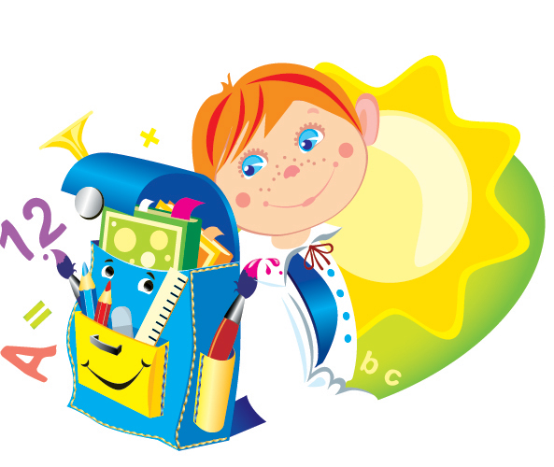

ст. Новолеушковская
2014г.
Цель: развивать интерес к русскому языку.
Ход.
1. Слово учителя. Сегодня мы постараемся выяснить, хорошо ли вы знаете русский язык.
2. Разделение класса на команды, выбор названия, выбор экспертов, художников, звукорежиссёров. Представление команд с использованием цитат о русском языке.
3. Толкование пословиц и поговорок.
Красна птица пером, а речь словом.
Красную речь красно и слушать.
4. Слово учителя о словах спасибо, пожалуйста, алло.
Историческая справка.
Самые употребительные в русском языке слова благодарности, просьбы СПАСИБО и ПОЖАЛУЙСТА образованы от сочетаний слов: СПАСИБО от СПАСИ БОГ, ПОЖАЛУЙСТА от ПОЖАЛУЙ СТА ( ПОЖАЛУЙ - окажи милость, СТА – сокращение слова государь).
АЛЛО! Это слово – непременный атрибут телефонного разговора. Его история связана с французским алло, которое было образовано в 70-е годы 19 века от междометия «ну», которое восходит к французскому глаголу «идти». Выходит, ЧТО ПРИВЕТСТВЕННОЕ АЛЛО БУКВАЛЬНО ОБОЗНАЧАЕТ «ИДЁМ, ПОШЛИ».
5. Мини – спектакль: разыграть сценку с использованием спасибо, пожалуйста, алло ( правильное – неправильное словоупотребление).
6. Вопросы и задания участникам противоположных команд (поочерёдно):
- Расставить ударения в словах.
Алфавит,документ,досуг,звонит,звонишь,квартал,километр,начался,облегчить,сантиметр,торты,углубить,красивее,цемент,щавель,хозяева.
- Превратить имена нарицательные в имена собственные : птица орел, цветок роза, воздушный шарик, потрескавшаяся земля.
Ответ учеников: Город Орел, бабушка Роза, собака Шарик, планета Земля.
- Определите род имен существительных.
Неряха,соня,грязнуля,плакса,тихоня,кривляка,неженка,выскочка,подлиза.
- Подобрать к именам прилагательным антонимы.
Тихий, бедный, глупый, здоровый, глубокий, ленивый, черный, полезный, злой, верхний, высокий, близкий, чистый, мокрый, темный.
Ответ учеников: громкий, богатый, умный, больной, поверхностный, трудолюбивый, белый, бесполезный, добрый, низкий, далекий, грязный, сухой, светлый.
- Назови часть речи слов: покрой, жгут, стих, пила.
Ответ учеников: перечисленные слова могут быть именами существительными и глаголами. В этом сезоне особенно модным считается свободный покрой платья. «Покрой голову платком!» - сказала мама дочери.
Для остановки кровотечения необходимо наложить жгут. Дворники на улице жгут листья.
Поэт сочинил юмористический стих. Вечером ветер совсем стих.
Чтобы заготовить дрова на зиму, нужна железная пила. Девочка пила компот из сухофруктов.
- В каждом из перечисленных синонимических рядов выделите такое слово, где признак выражен наиболее сильно.
Большой, гигантский, крупный, громадный, огромный, колоссальный.
Воевать, бороться, сражаться, драться, биться.
Главный, основной, первейший, центральный, первый, основополагающий, первостепенный.
Идти, шагать, ступать, шествовать, брести, плестись.
Настоящий, подлинный, истинный, действительный, реальный.
Важный, существенный, значительный.
- В каждом названном ряду синонимов назовите слово с наименее выраженным признаком.
Неправильный, неточный, неверный, ложный, ошибочный.
Прекрасный, замечательный, отличный, великолепный, превосходный.
Смелый, мужественный, храбрый, бесстрашный, отважный, неробкий.
Чуткий, внимательный, душевный, сердечный, отзывчивый.
Дружеский, дружелюбный, дружественный.
Беспокоиться, тревожиться, волноваться.
- Кто произнес правильно. Аргументируйте свое мнение.
Кристина спросила свою одноклассницу:
-Зачем ты собираешься надевать куртку, ведь на улице не холодно?
Александра ответила подруге:
-Вечером лучше одевать куртку, потому что станет прохладно.
Ответ учеников:
-Правильно сказал Кристина, потому что надевают только что-либо , а одевают- кого-либо.
- Отгадайте загадки, объясните изученные орфограммы, имеющиеся в отгаданных словах, и докажите правильность их написания:
Сидит Пахом
На коне верхом,
Сам неграмотный,
А читать помогает. ( Очки)
Ответ учеников: очки- сочетание чк, чн пишутся без мягкого знака.
У матери двенадцать деток,
Все детки – однолетки . (Курица с цыплятами)
Ответ учеников: с цыплятами – орфограмма «Правописание ы, и после ц»: в корнях слов после ц пишется буква и , цыпленок-слово исключение.
Весной веселит,
Летом холодит,
Осенью питает,
Зимой согревает. (Дерево)
Ответ учеников: дерево-орфограмма «Написание проверяемых безударных гласных в корне», проверочное слово - деревья.
В тёмной темнице
Красные девицы
Без нитки, без спицы
Вяжут рукавицы. (Пчёлы в улье)
Ответ учеников: - пчёлы – орфограмма «о или ё после шипящих в корне слова». В корнях слов после шипящих пишется е, кроме слов – исключений: шов, шорох, капюшон, крыжовник. Данное слово к ним не относится.
Малые детки
Сидят на поветке,
Как подрастут –
На землю спрыгнут. (Жёлуди)
- Жёлуди - орфограмма «о или ё после шипящих в корне слова», данное слово не является исключением.
Летела птица,
Не крылата,
Не перната,
Носик долгий,
Голос тонкий.
Кто её прибьёт,
Тот человечью кровь прольёт. (Комар)
Ответ учеников: комар – орфограмма «непроверяемые безударные гласные в корне» - написание таких слов надо запомнить. По – другому они называются словарными словами.
Летит – молчит,
Лежит – молчит.
Когда умрёт,
Тогда заревёт. ( Снег).
Ответ учеников: снег – орфограмма «Проверяемые согласные в корне», проверочное слово – снега.
Крупно, дробно зачастил
И всю землю напоил. (Дождь).
Ответы учеников: - дождь – орфограмма «Проверяемые согласные в корне», проверочное слово – дожди.
- Подобрать антонимы к выделенным словам, чтобы логически завершить следующие предложения.
Во время ЗИМЫ люди с нетерпением ждут, когда же наступит…(лето).
Сегодня на улице ХОЛОДНО, а завтра обязательно должно быть …(жарко).
Этот пациент уже ЗДОРОВ, а другой всё ещё …(болен).
Ночью было ТЕМНО, а утром станет…(светло).
У неё всегда ХОРОШЕЕ настроение, а сегодня …(плохое).
Необходимо уметь не только ПОДНИМАТЬСЯ в гору, но и с неё …(спускаться).
Неожиданно все присутствующие услышали громкий КРИК, который затем сменил тихий …(шёпот).
На туловище зебры ЧЁРНЫЕ полоски чередуются с…(белыми).
Подведение итогов, вручение грамот, сладких призов.
Эксперты по сценической речи отмечают учащихся, правильно говоривших в течение викторины.
Художники демонстрируют зарисовки к поведению учащихся во время викторины.
Звукорежиссёры оформляют шумовое оформление мероприятия в течение всего времени.
Вывод. Самое удивительное в том, что писатель-мастер умеет, взяв обычные, всем известные слова, расположить их так, как никто другой не может. Есть еще одна таинственная вещь – авторская интонация. Но каждый слышит только часть ее какой-то вариант. Если прочтут пять актеров, любящих и понимающих автора, получится пять разных интонационных рисунков.
Все знают, что “всякое слово уже обобщает…”. Слово, кажется, вбирает в себя “все”. Но только человек может показать, сколько оттенков слова скрывается и открывается в его мыслях, чувствах, в его действиях.
Если языки – открытые системы, то человеческие интерпретации слова – поистине бесконечность. Говорим мы все, а слушают только тех, кто способен донести до слушателя свои суждения. Хотите быть услышанными, старайтесь говорить правильно и красиво.

